INDICAÇÃO Nº03895/2013

Sugere ao Poder Executivo Municipal, para seja feita a “operação tapa buraco”, na Rua Guanabara, próximo ao número 111, 119, 94, 104, 84 e 103, no bairro Vila Grego.

Excelentíssimo Senhor Prefeito Municipal,

Nos termos do Art. 108 do Regimento Interno desta Casa de Leis, dirijo-me a Vossa Excelência para sugerir que, por intermédio do Setor competente, seja realizada a “operação tapa buraco”, na Rua Guanabara, próximo ao número 111, 119, 94, 104, 84 e 103, no bairro Vila Grego.

**Justificativa**

Conforme visita realizada, este vereador pôde constatar o estado de degradação da malha asfáltica da referida via pública, fato este que prejudica as condições de tráfego e potencializa a ocorrência de acidentes, bem como o surgimento de avarias nos veículos automotores que por esta via diariamente trafegam.

Plenário “Dr. Tancredo Neves”, em 24 de junho de 2013.

**ADEMIR DA SILVA**

- Vereador-

INDICAÇÃO Nº 3895/2013 - pg. 02/02

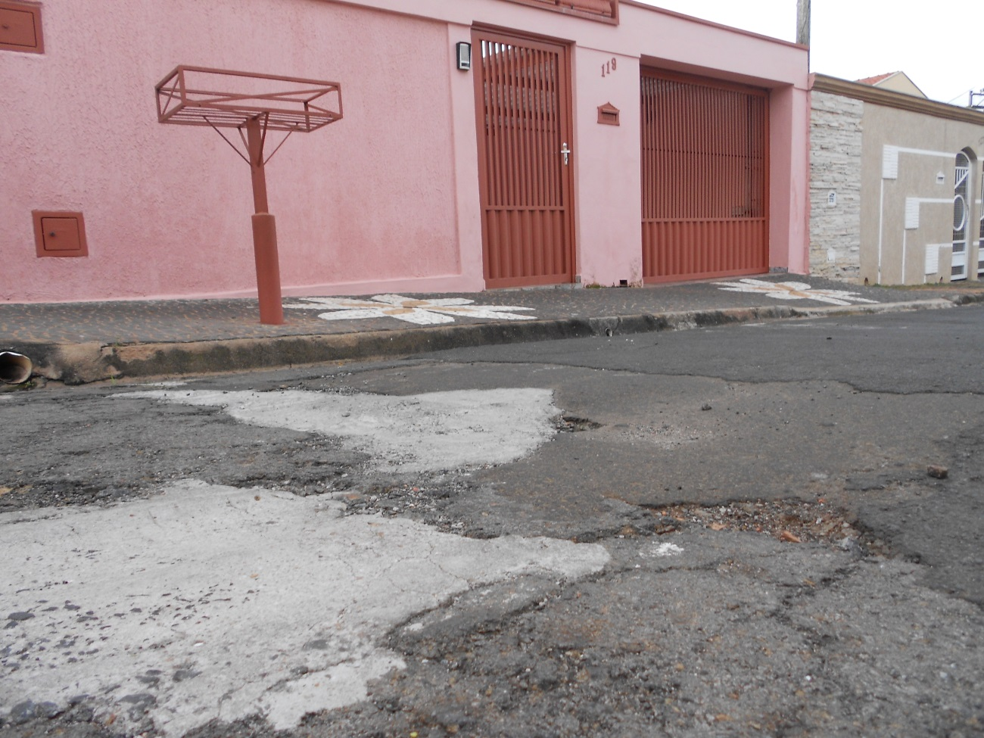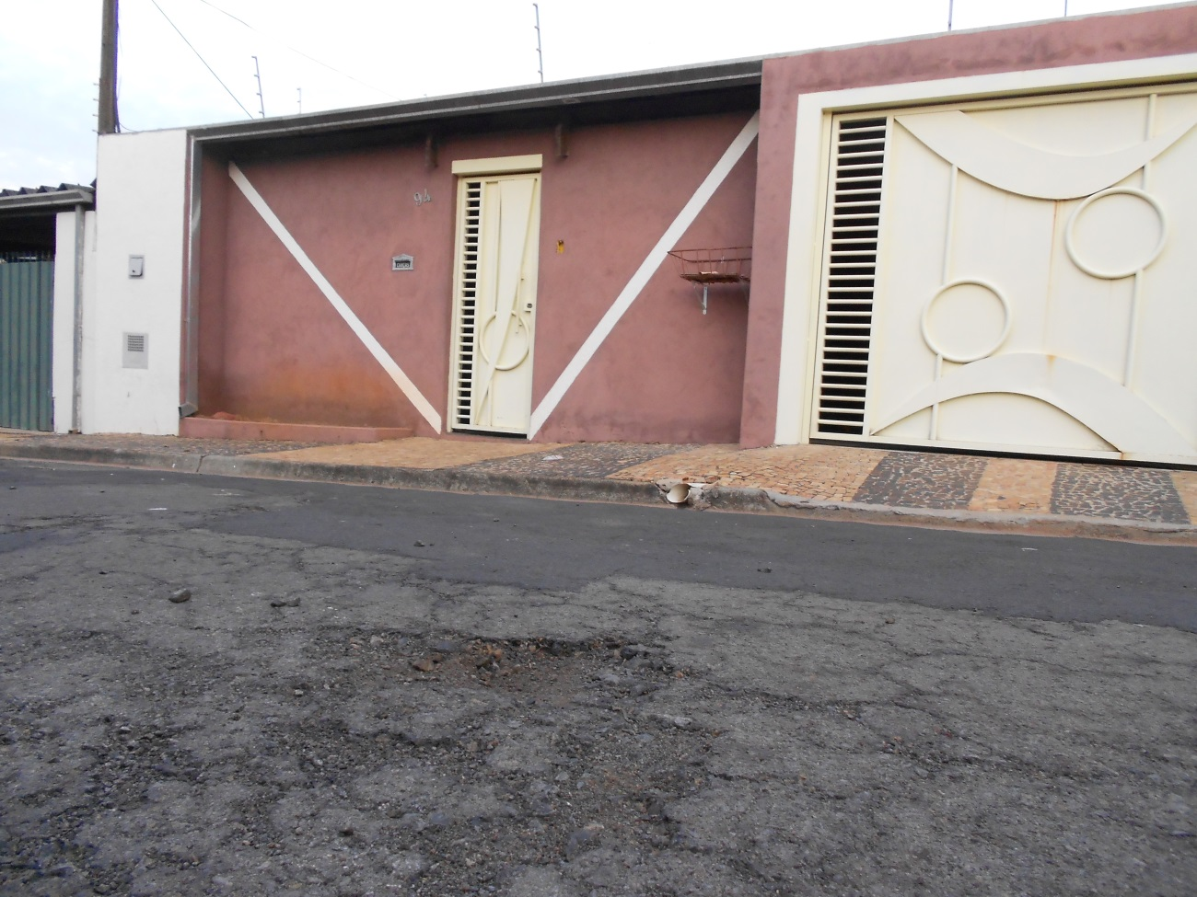

**ADEMIR DA SILVA**

- Vereador-